有關歐洲各國對性別平等或反歧視委員會之實際運作機制、利弊及判例等相關資訊：

一、英國
- 經查英國內政部轄設「政府平等署」(Government Equality Office，原『婦女全國委員會』(Women’s National Commission)業於99年12月31日裁併入該署)，職司性別平等事務，確保英國相關施政符合「消除對婦女一切形式歧視公約」（CEDAW）之規範。
- 英國政府依據「2006年平等法」(Equality Act 2006，嗣於2010年修訂)成立「平等暨人權委員會」（Equality and Human Rights Commission，EHRC），獨立運作審視政府部門各項業務符合平等法之規範。
二、芬蘭
- 芬蘭有關平等議題由芬蘭社會福利及健康部主管，該部下轄三個處理平等議題之機構，其運作機制如下：
  - 性別平等處（Gender Equality Unit），主要負責政策之制定，並負責歐盟境內及跨國性別平等議題之合作。
  - 擁有獨立職權之平等監察使(the Equality Ombudsman)，該監察使之權責係由芬蘭兩性平等法所賦予，負責督查芬蘭境內任何有關性別平等之議題及相關法律之執行情形，同時可接受民眾之申訴，並提供諮詢意見。為調查相關案件，監察使擁有調閱政府單位、雇主及個人相關資訊之權力，並可在雇主違反平等法相關規定之情形下檢查該工作場所。倘監察使認定該案件對平等法之實行有重大影響時，可做出具有法律約束力之決定。
  - 平等委員會（Equality Board），成員由芬蘭政府提名，任期三年，負責處理由監察使及其他機關轉送之案件，並於法院審理相關案件時提供意見；該委員會可使用行政強制手段(administrative coercive means)，針對違反性別平等法者處以罰鍰並勒令停止相關違規之作為。
- 另查本地目前相關判例均係引用芬蘭兩性平等法，尚無援引「消除對婦女一切形式歧視公約」者。
三、挪威
- 謹查挪威政府依據「平等法(Law of Equality)」，自2006年起設有兒童、平等及社會融合部(Ministry of Children, Equality and Social Inclusion)，並透過「平等及反歧視監察使(Equality and Anti-discrimination Ombud)」與「平等法庭(Equality Tribunal)」兩項機制，專責各項平等與反歧視政策及法案之落實，其中「平等及反歧視監察使」亦監督挪威執行「消除對婦女ㄧ切形式歧視公約(CEDAW)」之情形。
- 挪威兒童、平等及社會融合部轄下另設有家庭事務與平等部門(Department of Family Affairs and Equality)，依據「性別平等法案(Gender Equality Act)」保障婦女權益。挪威原已於2005年將CEDAW納入挪威「性別平等法案」，惟自2009年後則改將其納入「挪威人權法(Norwegian Human Rights Law)」，將婦女權益之保障提高為普世人權價值之一環，非僅屬性別平等議題。此外，挪威國會通過法案，自2004年1月起挪威國營企業董事會成員中須有40%以上為女性，此堪稱挪威有關性別平等與反歧視政策之落實作法中較具代表性者。

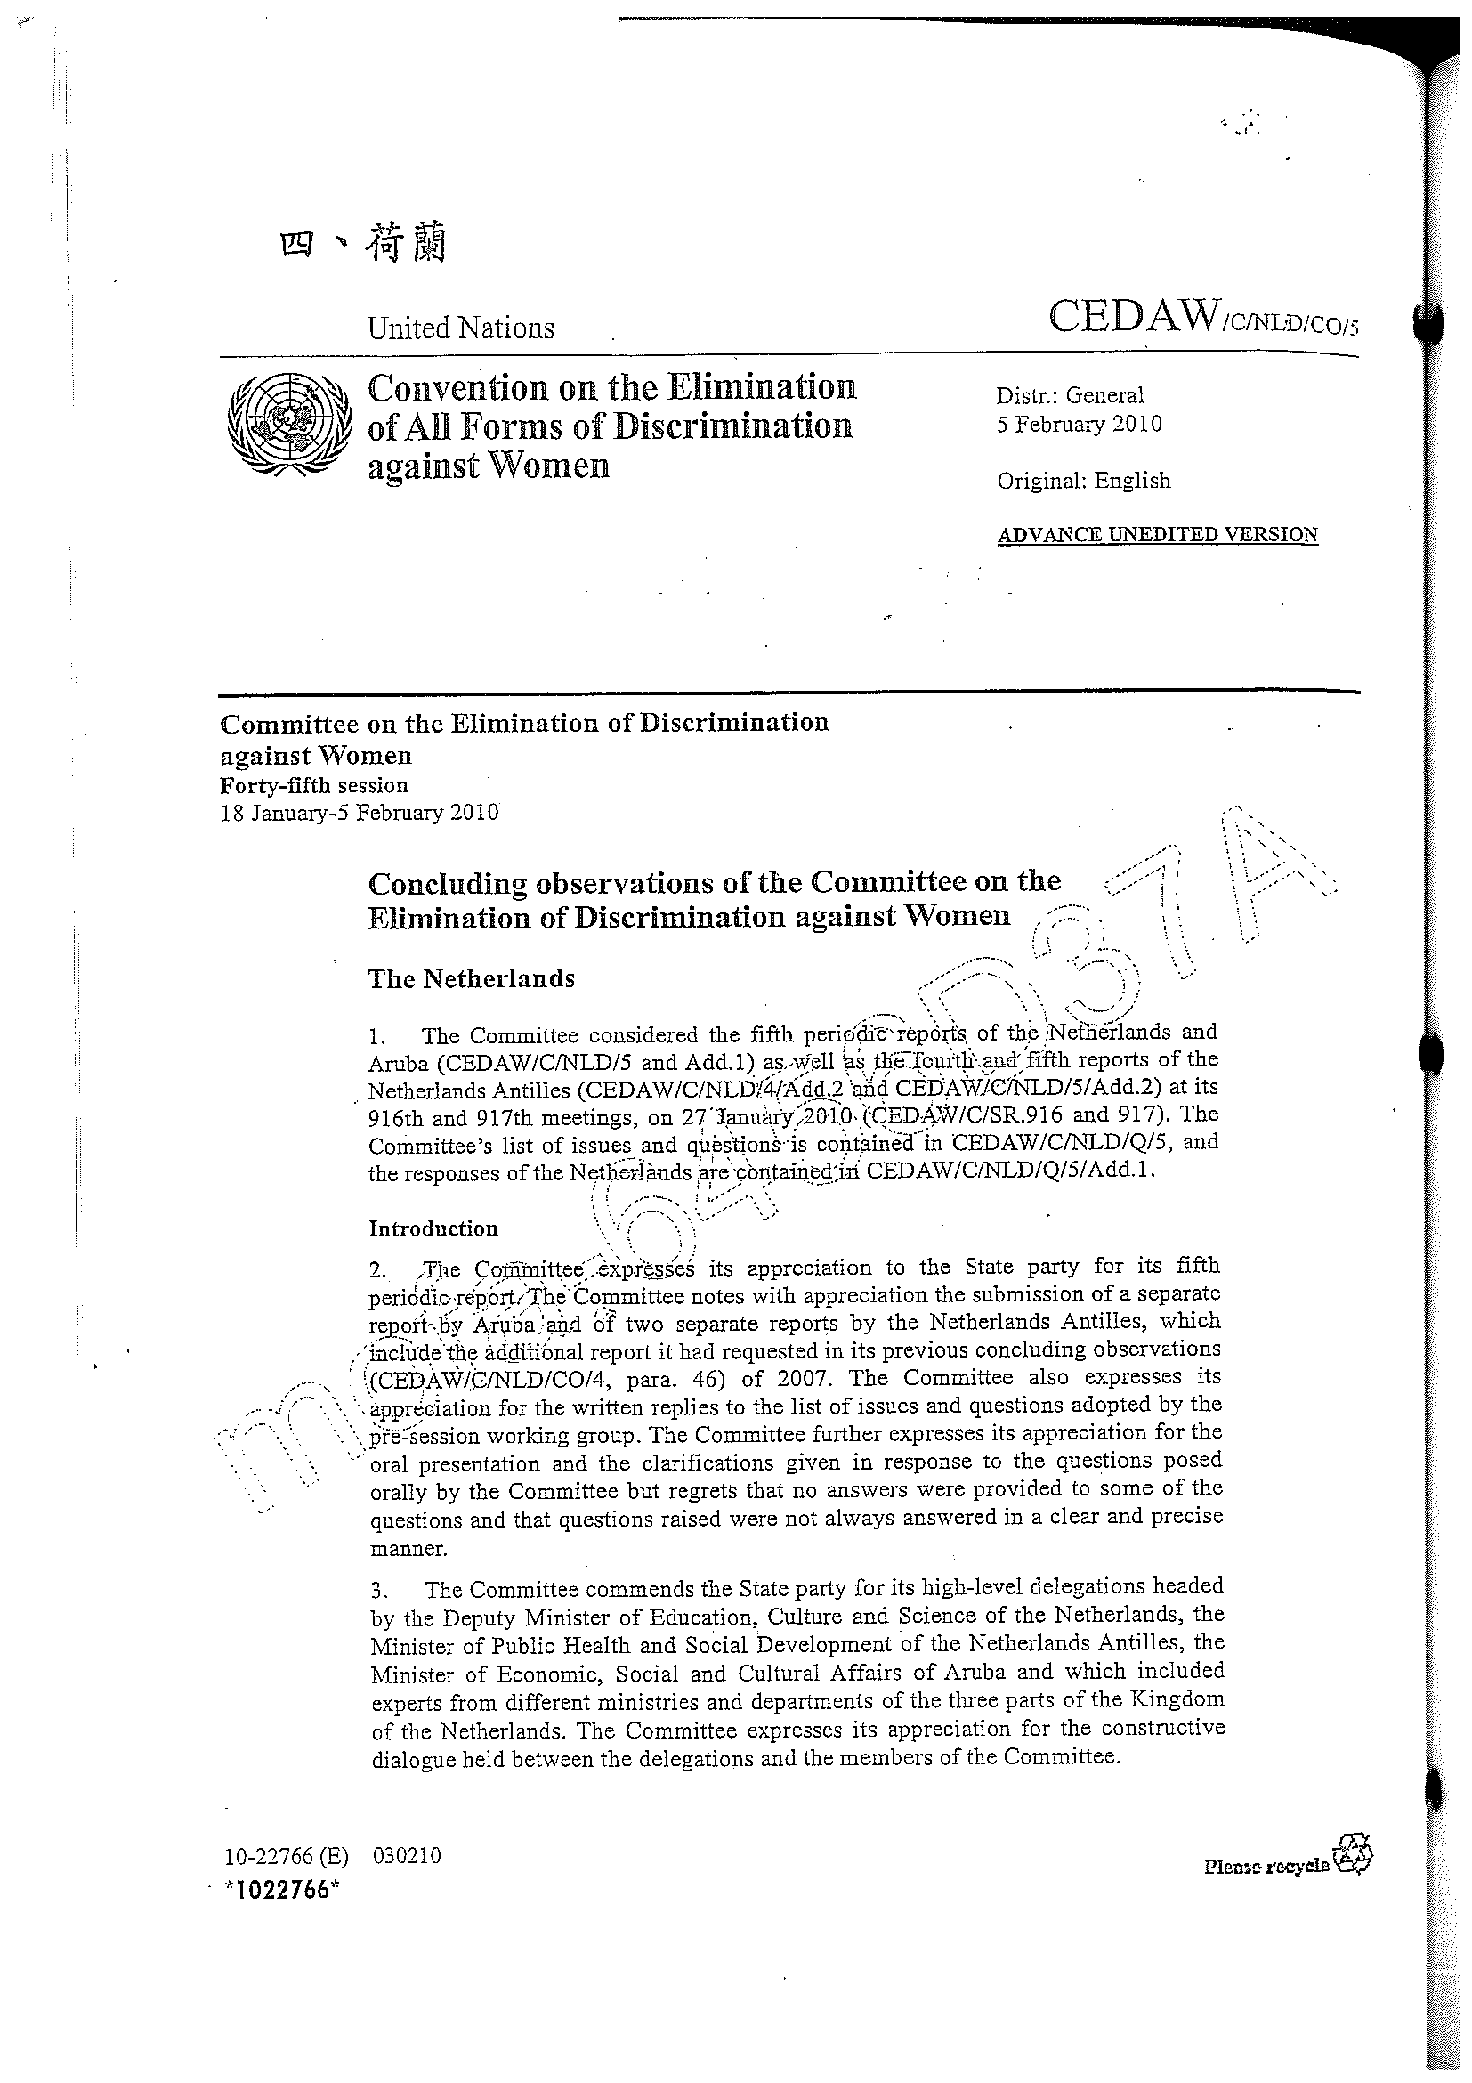

五、丹麥
- 謹查丹麥性別平等相關機構計有：(1)「性別平等司」(Department of Gender Equality)，由氣候及環境部(Ministry of Climate and Energy)部長兼任，負責推動丹麥性別平等相關政策及國際事務參與。(2)平等待遇委員會(The Board of Equal Treatment)，由就業部部長(Minister of Employment)任命，成員包括3位法官及6位具法律學位會員，負責處理涉及性別歧視之糾紛並作出判決。
- 另關於丹麥援引CEDAW之判例，請參考丹麥就落實CEDAW所作之報告(Seven Periodic Report by the Government of Denmark on Implementation of the Convention on the Elimination of all Forms Discrimination against Women)請逕至該報告連結下載運用( http:www.lige.dk/files/pdf/cedaw_rapport2008.pdf )。

六、希臘
希臘於1983年批准「消除對女性一切形式歧視公約(CEDAW)」，成為該國推動兩性平權之始。有關性別平等議題係由其內政部性別平等秘書處(General Secretariat for Gender Equality, Ministry of Interior)負責推動執行；為進一步提倡性別平等及消除對婦女歧視，希臘政府又於2004年成立跨部會之性平等委員會，並通過若干性別平等國家行動方案及發展計畫。

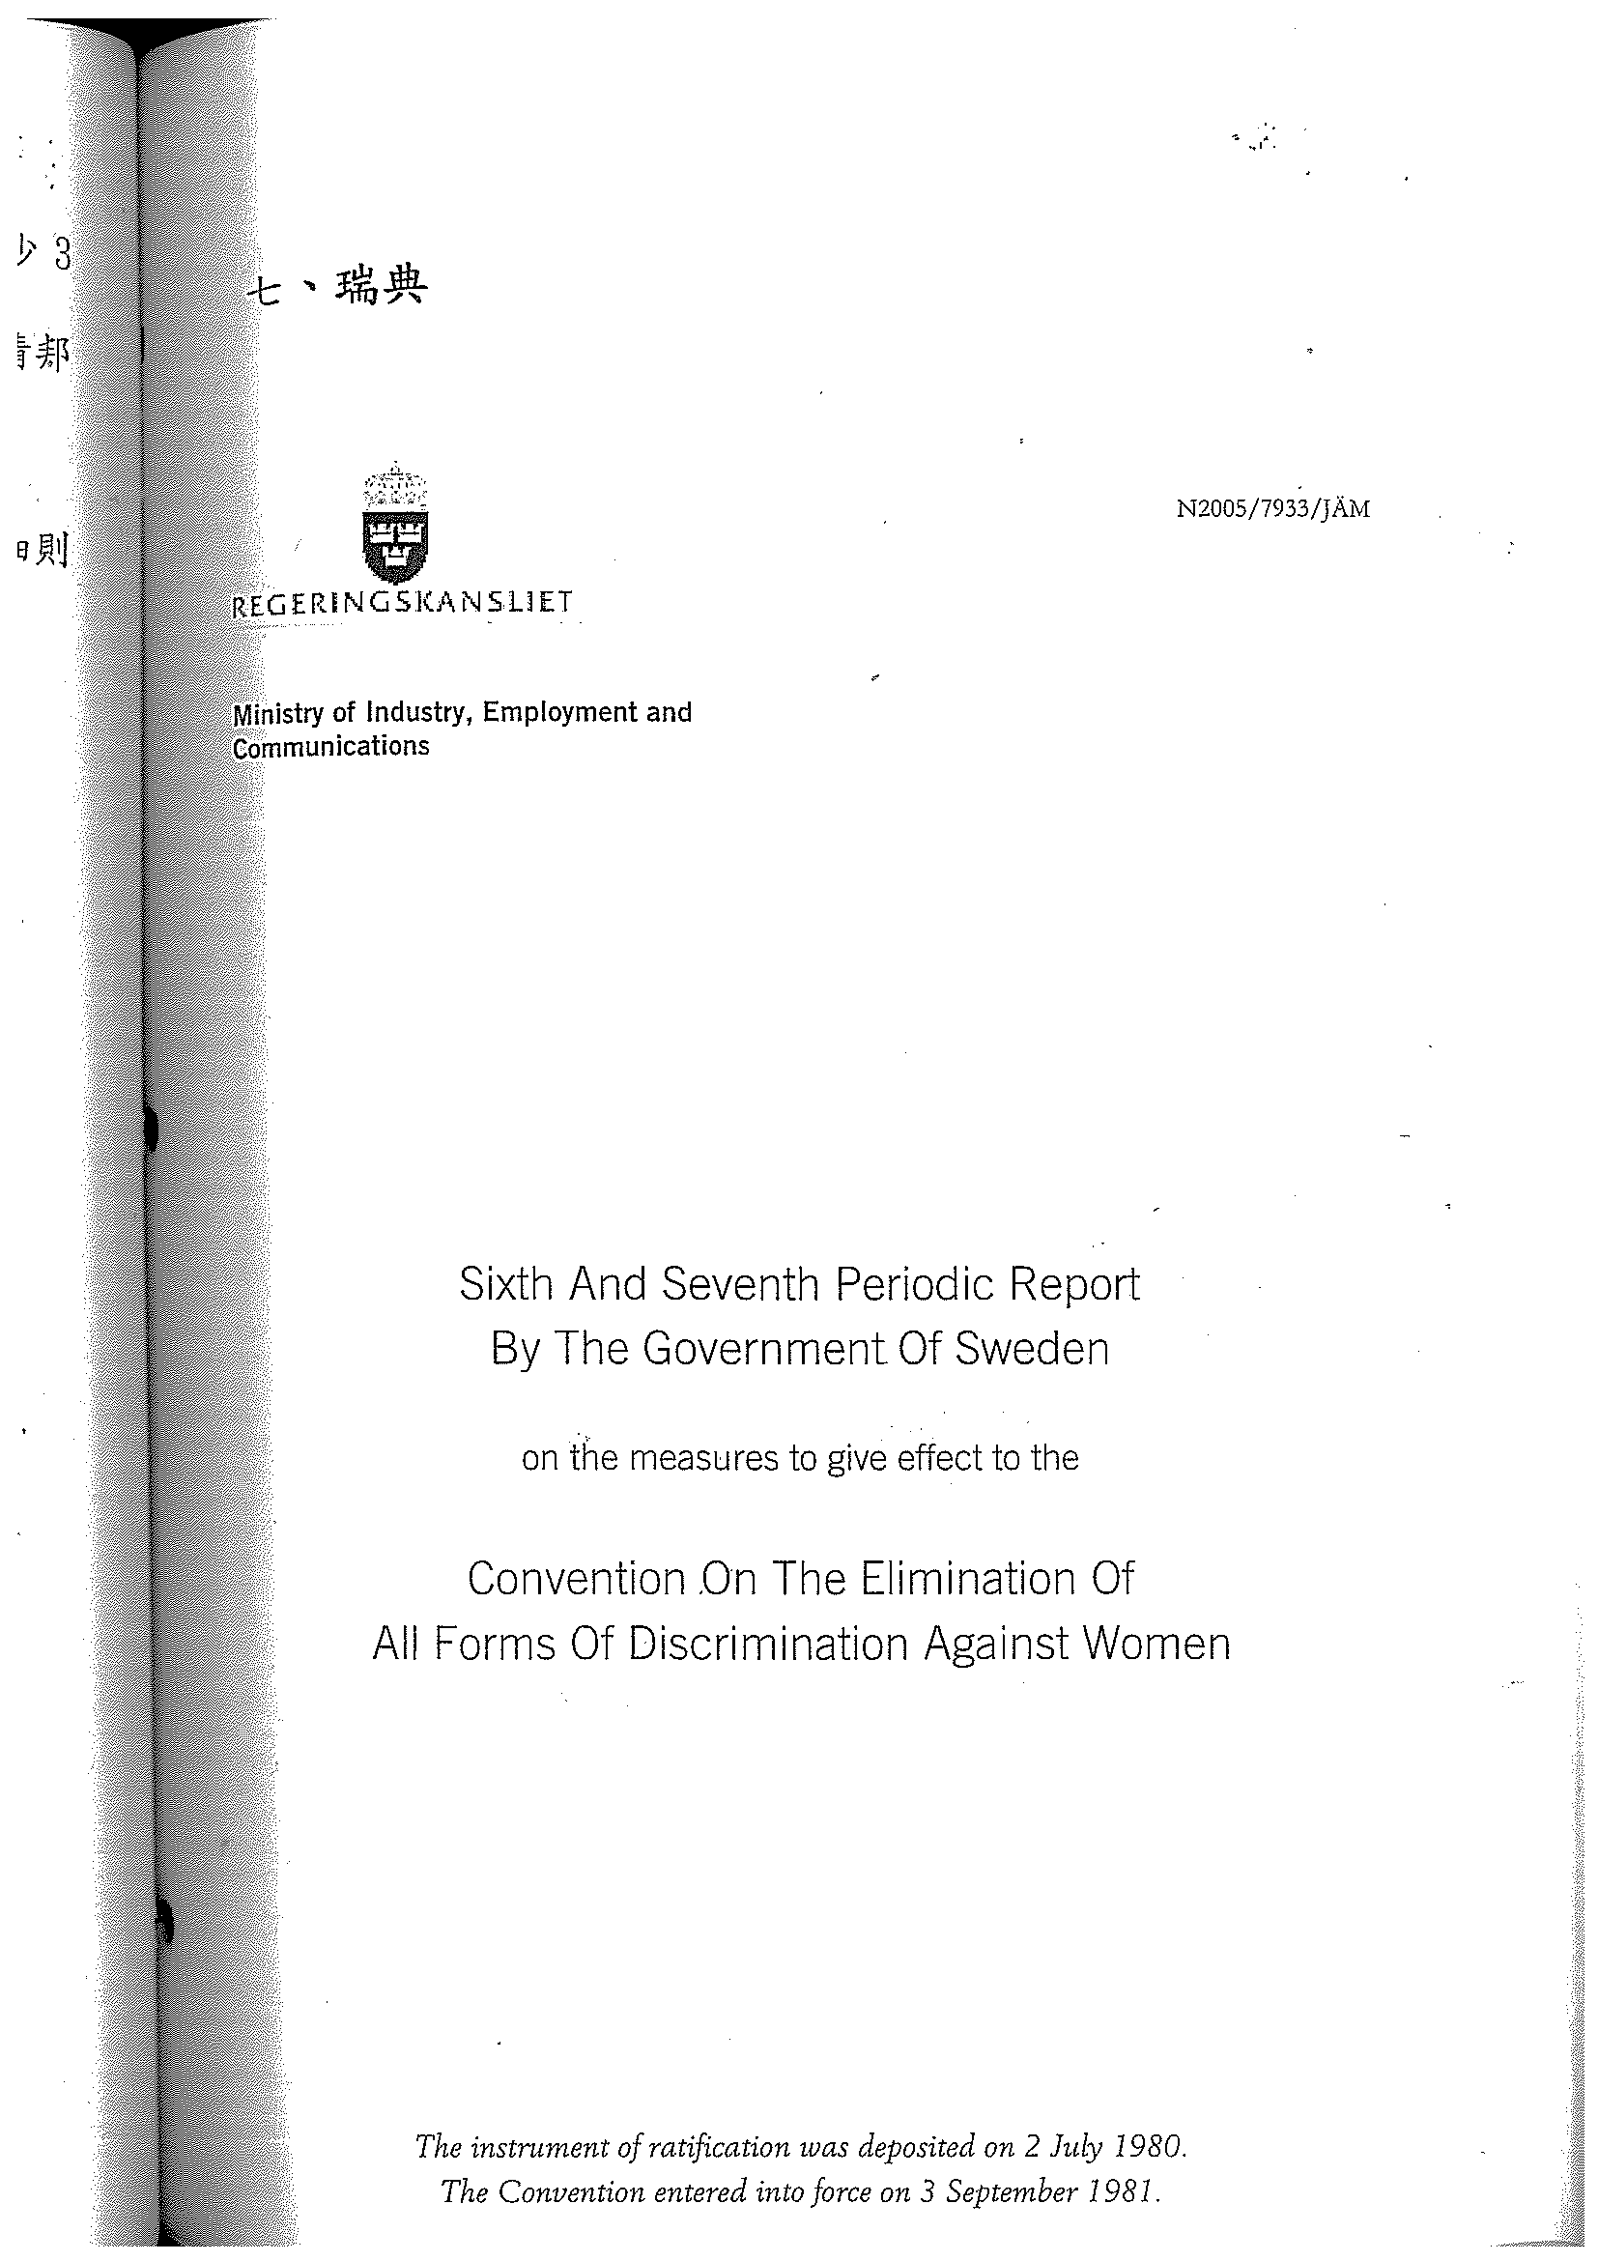

八、奧地利
- 奧國聯邦總理府轄下設置聯邦婦女事務部長(Federal Minister for Women and the Civil Service) 乙職，負責婦女及人事行政事務。另聯邦總理府第二部門亦專責「婦女及性別平等」事務，業務範圍涵蓋公部門及私部門之性別平等、保護婦女免受暴力危害、平等待遇委員會、婦女電話諮詢專線、社經層面之性別平等。
- 根據2004年修訂之聯邦平等待遇法規定，設置「平等待遇委員會」(Equal Treatment Commission)及「平等待遇監察官辦公室」(Ombuds Office for Equal Treatment)兩機構。平等待遇委員會包括三個理事會，第一理事會負責保證男女在工作場所之平等待遇；第二理事會負責監督在工作場所不論種族、民族、宗教信仰、意識形態、年齡或性取向之平等待遇；第三理事會負責保障在其他領域中不論種族和民族實行平等待遇
- 奧國於1982年批准通過「消除對婦女一切形式歧視公約」(CEDAW)後，即每四年定期將執行該公約之進展及成果以書面報告提交聯合國「消除對婦女歧視委員會」審議。最近一次於2004年提交第6次國家報告，並在2007年「消除對婦女歧視委員會」第37屆會議中獲總結意見。
九、斯洛伐克
- 前捷克斯洛伐克於1980年即通過「消除對婦女一切形式歧視公約（CEDAW）」，斯國獨立後，復於1993年再次確認該公約效力。
- 斯國獨立後，並無專門之性別平等法典，惟於勞工法（Labour Code）、及社會保險法（Act on Social Insurance）等，訂有禁止直接或間接對性別、婚姻狀況以及薪資待遇之歧視條款。2004年5月斯國另制訂「反歧視法補充法」（Act on Equal Treatment in Certain Areas and Protection Against Discrimination, amending and supplementing certain other laws），簡稱「反歧視法（Antidiscrimination Act）」（如附件一）。惟本法規範不侷限於性別，尚包括宗教及少數民族等各項議題。
- 斯國亦無專責獨立之「性別平等或反歧視委員會（機構）」，惟於「勞工、社會及家庭部」內，設有機會平等及反歧視司（Department for Equal Opportunities and Anti-discrimination），負責相關事務之執行及推動，另外國會中，設有「人權、少數民族常設委員會」（Parliamentarian Committee of national Council for Human Rights and Minorities）。
- 斯國另於2007年10月由內閣會議通過「斯洛伐克政府性別平等委員會章程」（Statute of the Government Council of the Slovak Republic for Gender Equality）(謹註：雖名為Statute，惟僅係由行政部門單獨制訂之Decree，未經國會通過，並未取得「法律」位階效力)（詳附件二）。按其規定，斯國政府應組成性別平等委員會，負責政府關於性別平等事務之諮詢、協調工作以及提供專業意見，但不得干預各部會之政策推行。
- 該委員會由勞工、社會及家庭部長擔任主席，其餘各部會政務次長及指定之其它中央機關首長為當然委員，另包括20名國會、商會、雇主協會及其他機構代表，以及3名非政府單位代表，共同組成。該會設置諮詢委員會及執行委員會，執行經常性工作，並視需要召集全體委員會議（惟至少兩年需召集乙次），所需經費由勞工、社會及家庭部預算支應。由該委員會之法律位階、組成與運作方式及經費來源以觀，應屬諮詢及協調性質。
十、西班牙
- 西國專責平等及反歧視之機構為衛生、社會政策暨平等部（Ministerio de Sanidad, Política Social e Igualdad）下之平等次部（Secretaría de Estado de Igualdad），該次部設有性別暴力總司及就業平等暨反歧視總司，及其他附屬獨立機構：婦女局、受暴婦女觀察中心及促進平等待遇暨反種族歧視委員會。
- 西國為「消除對婦女一切形式歧視公約」締約國，並於1983年批准，1984年國家公報公布，將該公約納入國內法。西國曾依該公約第18條規定，在1985、1989、1995、1998、2002及2008年向聯合國秘書長提出報告書。在第6次（2008年）報告書（VI Informe de España, Convención para la Eliminación de Todas las Formas de Discriminación contra la Mujer）中，說明西國透過立法、頒佈法令、計畫與措施之執行等方式，在推動兩性平等、消除歧視、婦女權益、人權保障、打擊對婦女及兒童性剝削、婦女政治參與及國際參與、教育、國籍、就業、經濟與社會福利等平權議題上所作之努力與獲致之成果。該報告中指出，西國已於2007年3月通過「女男平等組織法」（Ley Orgánica 3/2007, de 22 de marzo, para la igualdad efectiva de mujeres y hombres），該法為一完整之法典，內容涵蓋兩性在政治、民間、工作、經濟、社會、文化等領域，及在政府各部會之待遇與機會平等。
- 西國在平等、反歧視及性別暴力議題上，已制訂相關組織法、王家法令、法律、命令等國內法以為規範與依循，似無援引CEDAW判例之情形。
十一、德國
- 有關落實CEDAW事，係屬德國聯邦事務，每四年向CEDAW委員會報告德國兩性平權政策發展情形。
- 德國①婦女平權相關政策係由「聯邦家庭、老人、婦女暨青少年部」執掌，涉及婦女權益之法規共計8部（平權對待法通則、聯邦平權法、因特殊情形墮胎婦女保護法、平權專使、平權統計規則、母親保護法、性工作法及懷孕糾紛法。以上係依據該部網站2011年7月13日資料彙整），法規名稱德文原文暨中譯文如附件一。②於2001年12月3日完成「1999年10月6日之消除對婦女一切形式歧視公約任擇議定書」之立法置入國內法體系並於2002年4月15日生效（檢呈聯邦法規公報BGBl. 2001Ⅱ S.1237該則公告首頁如附件）。
- 該公約內容與西方文化較為相近，德國在執行該公約時，並未遭受強烈批評，不似伊斯蘭國家一般。惟下列二點常為討論焦點：①公約並未明訂墮胎權相關規定，而CEDAW委員會實際上卻屢於該議題上對其他國家提出評論。②CEDAW委員會與聯合國人權組織相比較，其財政資源顯不充裕，其制裁力發揮空間令人存疑。

十二、拉脫維亞
  - 拉脫維亞之「福利部」（Ministry of Welfare）設有「兩性平權組」（The Gender Equality Unit），職掌有關兩性平權之政策制定，該組與國會之「人權暨社會事務委員會」下設之「兩性平權小組委員會」（Subcomission of Gender Equality），分別代表行政部門及立法部門相互運作。目前有關「兩性平權」之法律基礎，主要係透過憲法（保障人權之條款）及「勞工法」（Labor Law）予以落實。
  - 拉脫維亞目前亦有若干關注兩性平權之「非政府組織」（NGO），惟多係於拉國申請為「歐盟」成員國時，因應「歐盟」之要求所成立。此類之NGO迄今尚非十分活躍，此或許與經費及此間社會大眾不認為此議題為拉國首要關切之事務有關。
十三、愛沙尼亞：
愛沙尼亞之「社會事務部」（Ministry of Social Affairs）下設「（兩性）平權局」（Equality Bureau）。該局設立於1996年，主要職掌在於推動「兩性平權」政策及草擬相關法令。此外，該國另設有「跨部會之兩性平權委員會」（Inter-ministerial Equality Commission），以強化相關業務之推行。
2004年5月，愛沙尼亞通過「兩性平權法」（Gender Equality Act），防止性別歧視，且據以設立「兩性平權委員會」（Gender Equality Council）及「兩性平權委員長」（Gender Equality Commissioner）。
十四、立陶宛：
- 根據2004年之問卷調查，未專設婦女權益/性別平等專責機構，立國婦女事務相關之非政府組織（NGO）曾多次籲請政府在總理辦公室下設一性別平權專門顧問（Consultant for Issues on Gender Equality），然並未獲立國政府正面回應。
- 立國曾於1999年通過兩性平權法（The Law on Equal Opportunities for Women and Men），2003年並通過於2003-2004及2005-2009等兩時期，每年撥付約13萬美元經費用以執行該法，雖金額有限，然卻被視為立國在兩性平權工作上最重要里程碑。
- 目前立國對有關性別歧視之訴願（Complaint），均由平權監察使（Office of the Equal Opportunities Ombudsperson）所處理。
- 2000年聯合國CEDAW曾籲請立國政府對立國相關婦女事務之非政府組織提供資金協助，而立國女權保障聯盟（The Coalition of the Lithuanian NGOs for Protection of Women’s Human Rights，其為立國64個相關非政府組織之聯合會）亦曾多次向立國國會及政府籲請提供婦女組織經費，然迄均未獲積極回應，上揭婦女平權議題，雖經立國政府立法保障，並曾實質撥款挹注，然整體上仍有很大之改善空間。

十五、義大利
  - 經查義大利依據憲法第2條、第3條及第37條(憲法第一部分)於總理府下設有「機會均等部(Dipartimento per le Pari Opportunita,)」，共有4個辦公室及8個服務處，提供促進性別平等、機會均等及消除性別及種族歧視之服務，另延攬相關學者專家及官員共組人口販賣、保護未成年人、反暴力及歧視、促進機會均等及健康權等5個委員會，其中反暴力及歧視委員會下設有法律諮詢辦公室，提供受傳統風俗習慣侵害之婦女之法律諮詢及案例查詢服務，機會均等委員會則與「女企業家協會(Comitato per l,imprenditaoria)」結合，爭取婦女職場權益。
  - 2011年6月間機會均等部與義國教育部簽訂「文化教育推廣促進性別多樣性及性別平等諒解備忘錄」，共同成立工作小組，定期舉辦培訓課程，提高教學人員及學生之性別平等觀念，並從家庭、工作、機會均等、公民教育及社會團體等5大關鍵教育領域提高反歧視、反欺凌之觀念。每年並有公民教育週，兩部共同舉辦講座課程，以尊重及欣賞的角度教導學生平等觀念。
  - 2005年義大利依據聯合國「消除對婦女一切形式歧視公約(CEDAW)」第32條籲請消除對婦女歧視，另根據該公約第19條規定，義大利政府採取綜合性措施，優先重視被暴力侵害之婦女與兒童之輔導與照顧，在上揭「機會均等部」之反暴力及歧視委員會中設立機制，監測家庭暴力及性暴力，另有法律諮詢中心，提供受害者法律服務，並定期舉辦課程培訓政府官員。2010年1月間，義國機會均等部聯合各國婦權團體於羅馬舉辦反對婦女暴力行為研討會，會中依據CEDAW公約公佈「婦女權利及侵犯個人責任議定書」，明定義大利全國將設54處反暴力中心，接受受暴婦女申訴，申訴過程需以書面方式提交，使用文字應為聯合國官方語言，內容應為CEDAW公約所涵蓋管轄範圍，索賠不能匿名，盼能並持公約精神，降低義國婦女受暴力及歧視之比例。
十六、愛爾蘭
1.愛爾蘭相關機構為：
＊司法平等部多樣暨平等法小組（Diversity & Equality Law Division, Department of Justice and Equality），主以法律及行政機制推廣對平等(含性別平等)之尊重。
網址：www.justice.ie
＊平等法庭（The Equality Tribunal），准司法機構，具有調查、聽證核對有關違反愛國相關平等法之歧視案件做出判決的權利。
網址：www.equalitytribunal.ie
- 平等署（The Equality Authority），半官方性質，設立目的為消除不合法之歧視行為、推廣平等機會及提供民眾與平等相關之法律說明及適時司法協助。
網址：www.equalitytribunal.ie
2. 愛國平等法庭審理案件之主要法律依據：
＊就業平等法案1998-2008（Employment Equality Acts 1998-2008）
＊平等地位權法案 2000-2008（Equal Status Acts 2000-2008）
＊退休法案 1990-2008（Pensions Acts 1990-2008）

3.愛爾蘭未設有婦女權益/性別平等專責機制（構），另該法庭裁判援引法條中不包含CEDAW。

十七、瑞士
經洽瑞士聯邦兩性平等局司法處國際事務部門主管Dr. Andrea Binder獲告下述各節：
- 有關瑞士所設立有關性別平等或反歧視委員會之實際運作機制（構）：
- 兩性平等之原則自1981年起即已列入瑞士聯邦憲法中，瑞士依據憲法中有關該平等之相關條文與精神，以及「兩性平權行動方案」（Gender Equality Act，1996年生效）之原則，由聯邦委員會於1988年成立「聯邦性別平等局」（The Federal Office for Gender Equality,FOGE），其宗旨係在各領域內推動兩性平權及消除各種直接或間接形式之歧視，並針對法律、機會、工作及薪資方面之平等、預防工作場所之性騷擾，以及家庭中之家事平均分擔與防止伴侶關係間之暴力等。FOGE係由內政部管轄，目前共有15名人員。
- 另瑞士26個邦政府、各鄉鎮及伯恩、蘇黎世與巴塞爾3城市亦設有兩性平等辦公室，其等與FOGE共同組成「瑞士兩性平等代表會議」（Swiss Conference of Gender Equality Delegates,CSDE），另列茲敦斯登之兩性平等辦公室則享有該會議之觀察員地位。CSDE支援、協調、策劃及執行兩性平權之相關活動，形塑有利婦女及兩性平等之民意及觀點，以便影響聯邦立法及將該等意見納入相關法條，進而推動永續、一致之兩性機會平等政策。CSDE每年不定期召開各類研討會或檢討會議，並出版與兩性平權之相關書籍；另各邦、鄉鎮級辦公室約有2-5名工作人員。
- 關於瑞士為遵循「消除對婦女一切形式歧視公約」（CEDAW）所採行之措施或行動及相關機關有無援引CEDAW之判例一節：
- CEDAW目前有185個會員國，瑞士係於1997年3月27日加入CEDAW，並在瑞士各層級政府均具法律約束力，惟瑞士迄無相關婦權保護機關或團體援引CED之判例。
- 瑞士迄今已向CEDAW之消除歧視委員會提出3次報告，向該委員會說明其為遵循CEDAW所採行之相關措施及改進要點，如鼓勵職場中之兩性平等、改善對抗家庭暴力之措施、生產險之引進及其他協助婦女在家庭及工作取得平衡之行動等，該委員會於2009年7月下旬就瑞士所作之第3次報告提出下列諸多應改善事項，說明瑞士在國際人權政策之執行方面扮演領導者之角色，應在婦權之促進上作為典範：
- 瑞士之聯邦制度允許邦政府及鄉鎮擁有相當自主權，導致全國性兩性平等制度化政策難以徹底執行至邦政府及鄉鎮。
- 委員會歡迎瑞士批准CEDAW之Optional Protocol，但仍持續對相關地區執行CEDAW政策之不均衡現象表示關切，很多邦政府囿於預算壓力，在推行相關平等措施上努力不夠。
- 瑞士應積極促進婦女在政壇及職場管理階層之參與。
- 瑞士對女性人口交易之罪犯判刑比其他歐洲國家輕微。
十八、葡萄牙
  - 起源：葡萄牙於1980年批准「消除對婦女一切形式之歧視公約」(CEDAW)，條約成員國每4年須向聯合國秘書長提出該國根據公約在行政、立法及司法上所採行相對應措施之報告。葡國近二次報告均由其內政部代表向聯合國提出。
  - 相關機制：
    - 葡跨部會小組：葡政府於2007年底成立關於性別平等之跨部會小組，旨在定期蒐集、分析及使有關性別平等的各種指標與資料系統化。
    - 葡萄牙性別平等委員會：依據葡2007/164號法律設立，宗旨為促進性別平等、保障女性權利、反家暴及促進職場兩性平等。
    - 功能：
- 支持全面或局部性促進性別平等政策。
- 推動公民教育。
- 促進性別平等之正確觀念及其實踐。
- 推動法律、心理諮商等服務。
- 接受與性別歧視或暴力有關之申訴；主動向有關單位就性別歧視或暴力情形提出意見與建議。
  - 利弊：
  - 益處：自CEDAW生效以來，該公約在許多國家已成為一個靈活的運用工具，並成為政策之指引及促進改變之動力。
  - 批評：CEDAW雖已生效30年，但許多原則尚未落實。民眾需進一步認識CEDAW，且政府及法院亦需加強認識及援用CEDAW。
  - 在四個領域，性別歧視之情形仍甚嚴重：
- 職場不公，即使女性條件較好亦未獲得公平待遇。
- 在政治及公眾生活上被邊緣化。
- 家暴情形仍時有所聞。
- 女性形象及角色成為刻板印象。
十九、斯洛伐克
- 前捷克斯洛伐克於1980年即通過「消除對婦女一切形式歧視公約（CEDAW）」，斯洛伐克獨立後，復於1993年再次確認該公約效力。
- 斯國獨立後，並無專門之性別平等法典，惟於勞工法（Labour Code）、及社會保險法（Act on Social Insurance）等，訂有禁止直接或間接對性別、婚姻狀況以及薪資待遇之歧視條款。2004年5月斯國另制訂「反歧視法補充法」（Act on Equal Treatment in Certain Areas and Protection Against Discrimination, amending and supplementing certain other laws），簡稱「反歧視法（Antidiscrimination Act）」。惟本法規範不侷限於性別，尚包括宗教及少數民族等各項議題。
- 斯國亦無專責獨立之「性別平等或反歧視委員會（機構）」，惟於「勞工、社會及家庭部」內，設有機會平等及反歧視司（Department for Equal Opportunities and Anti-discrimination），負責相關事務之執行及推動，另外國會中，設有「人權、少數民族常設委員會」（Parliamentarian Committee of national Council for Human Rights and Minorities）。
- 斯國另於2007年10月由內閣會議通過「斯洛伐克政府性別平等委員會章程」（Statute of the Government Council of the Slovak Republic for Gender Equality）(謹註：雖名為Statute，惟僅係由行政部門單獨制訂之Decree，未經國會通過，並未取得「法律」位階效力)。按其規定，斯國政府應組成性別平等委員會，負責政府關於性別平等事務之諮詢、協調工作以及提供專業意見，但不得干預各部會之政策推行。
5.該委員會由勞工、社會及家庭部長擔任主席，其餘各部會政務次長及指定之其它中央機關首長為當然委員，另包括20名國會、商會、雇主協會及其他機構代表，以及3名非政府單位代表，共同組成。該會設置諮詢委員會及執行委員會，執行經常性工作，並視需要召集全體委員會議（惟至少兩年需召集乙次），所需經費由勞工、社會及家庭部預算支應。由該委員會之法律位階、組成與運作方式及經費來源以觀，應屬諮詢及協調性質。
二十、西班牙
- 西國專責平等及反歧視之機構為衛生、社會政策暨平等部（Ministerio de Sanidad, Política Social e Igualdad）下之平等次部（Secretaría de Estado de Igualdad），該次部設有性別暴力總司及就業平等暨反歧視總司，及其他附屬獨立機構：婦女局、受暴婦女觀察中心及促進平等待遇暨反種族歧視委員會。該次部組織架構圖及依據西國2011年2月28日頒佈之衛生、社會政策暨平等部基本組織架構第263/2011號王家法令所規定有關平等次部之職能說明如附件。
- 西國為「消除對婦女一切形式歧視公約」締約國，並於1983年批准，1984年國家公報公布，將該公約納入國內法。西國曾依該公約第18條規定，在1985、1989、1995、1998、2002及2008年向聯合國秘書長提出報告書。在第6次（2008年）報告書（VI Informe de España, Convención para la Eliminación de Todas las Formas de Discriminación contra la Mujer）中，說明西國透過立法、頒佈法令、計畫與措施之執行等方式，在推動兩性平等、消除歧視、婦女權益、人權保障、打擊對婦女及兒童性剝削、婦女政治參與及國際參與、教育、國籍、就業、經濟與社會福利等平權議題上所作之努力與獲致之成果。該報告中指出，西國已於2007年3月通過「女男平等組織法」（Ley Orgánica 3/2007, de 22 de marzo, para la igualdad efectiva de mujeres y hombres），該法為一完整之法典，內容涵蓋兩性在政治、民間、工作、經濟、社會、文化等領域，及在政府各部會之待遇與機會平等。
- 西國在平等、反歧視及性別暴力議題上，已制訂相關組織法、王家法令、法律、命令等國內法以為規範與依循，似無援引CEDAW判例之情形。
二一、德國
- 有關落實CEDAW事，係屬德國聯邦事務，每四年向CEDAW委員會報告德國兩性平權政策發展情形。
- 德國①婦女平權相關政策係由「聯邦家庭、老人、婦女暨青少年部」執掌，涉及婦女權益之法規共計8部（平權對待法通則、聯邦平權法、因特殊情形墮胎婦女保護法、平權專使、平權統計規則、母親保護法、性工作法及懷孕糾紛法。以上係依據該部網站2011年7月13日資料彙整），法規名稱德文原文暨中譯文如附件一。②於2001年12月3日完成「1999年10月6日之消除對婦女一切形式歧視公約任擇議定書」之立法置入國內法體系並於2002年4月15日生效。
- 該公約內容與西方文化較為相近，德國在執行該公約時，並未遭受強烈批評，不似伊斯蘭國家一般。惟下列二點常為討論焦點：①公約並未明訂墮胎權相關規定，而CEDAW委員會實際上卻屢於該議題上對其他國家提出評論。②CEDAW委員會與聯合國人權組織相比較，其財政資源顯不充裕，其制裁力發揮空間令人存疑。
二二、教廷
- 教廷雖為主權獨立之國家，但其存在乃建立在全世界天主教教友之信仰基礎上，其政治制度不同於一般世俗國家，中樞組織以輔助教宗管理普世教會及傳播福音為主。教宗為管理普世教會，設立國務院、九個聖部、十二個委員會等組織，惟無針對性別平等或反歧視所設之相關專門機構或運作機制。
- 另查與本案較相關之教廷政府單位為負責正義、和平及人權業務之「正義暨和平委員會」，該委員會設有由教宗任命之主席、秘書長及副秘書各1人及40位由世界各地神職人員、專家或學者所組成之諮詢顧問，透過與各地教會、學界及國際組織或非政府組織合作，針對業務相關之領域進行討論及推廣，惟議題多以推動社會正義、促進世界和平及保護人權為主，部分與婦女權益有關之議題則僅限於保護婦女基本人權，例如2004年3月該委員會曾舉辦「婦女與人權（Women and Human Rights）」國際會議。
- 未來教廷倘設有與性別平等或反歧視有關之運作機制或舉辦與本案有關之全球性研討會，將隨時提供相關訊息供參。

二三、法國
- 法國政府負責性別平等之主管機關：於2005年6月2日任命主管社會融合暨平等事務權理部長(Le ministre délégué à la cohésion sociale et à la parité)，而後薩科吉總統實施政府組織重整，將男女平權業務納入「團結暨社會融合部」（Ministère des Solidarités et de la Cohésion Sociale）負責。謹按：該部「社會融合總署」（Direction générale de la cohésion sociale, DGCS）下設有「女權暨男女平權處」 (service des droits des femmes et de l’égalité entre les femmes et les hommes)」。自2001年起在國家年度預算中編列實施男女平權經費約3千8百萬歐元。
- 成立性別平等或反歧視之輔助機關：法國為重視人權國家，政府批准CEDAW公約後，積極成立性別平等或反歧視相關機構或委員會，包括：1995年成立「平權觀察部門(L ’Observatoire de la parité)」、依據1999年7月12日所頒佈法令成立「國會女權暨男女機會平等委員會」（Délégation parlementaire aux droits des femmes et à l’égalité des chances entre les hommes et les femmes），並陸續立法成立「男女專業平權高等委員會(Le Conseil supérieur de l’égalité professionnelle)」、「性別資訊、出生管理及家庭教育高等委員會(Le Conseil supérieur de l’information sexuelle, de la régulation des naissances et de l’éducation familiale)」、「反對婦女施暴國家委員會」(La Commission nationale contre les violences envers les femmes)、「國家女權資訊暨家庭中心」（Centre national d’information sur les droits des femmes et des familles, CNIDF），並根據2004年12月30日法令成立「打擊種族歧視求平等高級總署」（Haute authorité de lutte contre les discriminations et pour l’égalité, HALDE），為獨立的行政機關，主席由總統任命，由11名委員組成，任期5年。
- 改革：鑒於捍衛人權機構眾多、業務紛陳，不免有架床疊屋之感，薩科吉總統決定改革，自2011年5月1日起「權利捍衛者」（Défenseur des droits）機構，將取代原「打擊種族歧視求平等高級專署」（HALDE）、「共和國調解人」（Médiateur République）、「兒童捍衛者」（défenseur des enfants）及「安全倫理國家委員會」（Commission nationale de déontologie de la sécurité, CNDS）等四機構業務。總統府並於2011年6月3日宣布：薩總統將任命前土魯斯市長Dominique Baudis擔任「權利捍衛者」主席職務。
- 至有關法國相關機構援引CEDAW之判例資料則甚多，建議可從HALDE網站下載列印，http：//www.halde.fr/-Textes-legislatifs-.html，並在「EFFECTUER UNE RECHERCHE」（搜尋欄位）之「Critères」（標準）欄位往下拉點選「sexe」（性別）後，下方即依時間日期排列搜尋結果
二四、捷克
捷克政府根據2001年10月內閣會議決議成立性別平等委員會（The Government Council for Equal Opportunities for Women and Men）屬於總理府常設諮詢機構，該委員會草擬建議以促進與達成兩性平等。委員會設有主席、副主席及委員，依規定，副主席為勞工暨社會安全部部長或次長，委員包括各部會次長、捷克統計局局長或副局長、捷克經濟暨社會協定雇主代表團代表、捷克經濟暨社會協定工會代表團代表、9位來自與兩性平等相關的非政府組織（NGO）代表及4位兩性平等專家等。委員由主席任命，委員會任期4年。基本上當有需要時，委員會才開會，但每年至少3次；因業務需要，委員會可另設立工作小組等以處理相關議題。

